**ПРАКТИЧНА РАБОТА 2  
АНАЛИЗ ДАННЫХ  
СТУДЕНТА ГРУПИ 123-16-1  
Морозова Богдана  
Варіант 1**

**Завдання:**

1.Написати програму, яка демонструє роботу зі словниками. В словнику зберігаються дані по таблиці 1. Передбачити створення словника з клавіатури або явно (за замовчуванням) з п’яти ключів. За запитом користувача за ключем повинні виводитись відповідні значення. Якщо ключа не існує, то за запитом добавляти його в словник або вивести повідомлення «No key» та вивести всі значення з сортуванням по ключам.

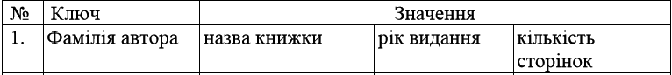

2. Написати програму, яка демонструє роботу з множинами. Програма повинна створювати дві множини з чисел різної довжини з клавіатури або явно (за замовчуванням). 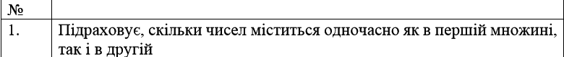

**Код:**

**1 частина**

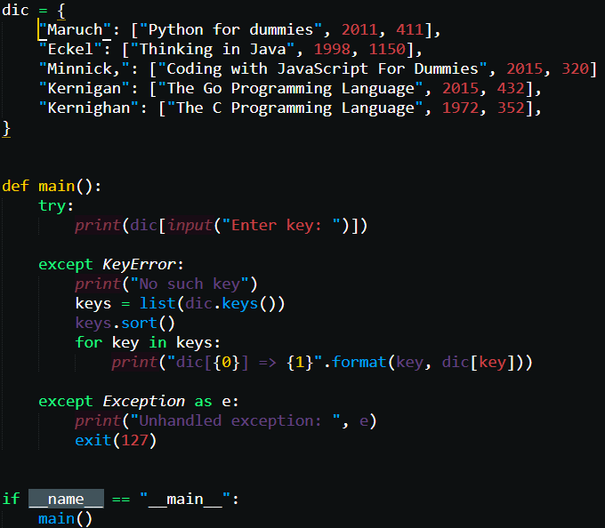

**2 частина:**

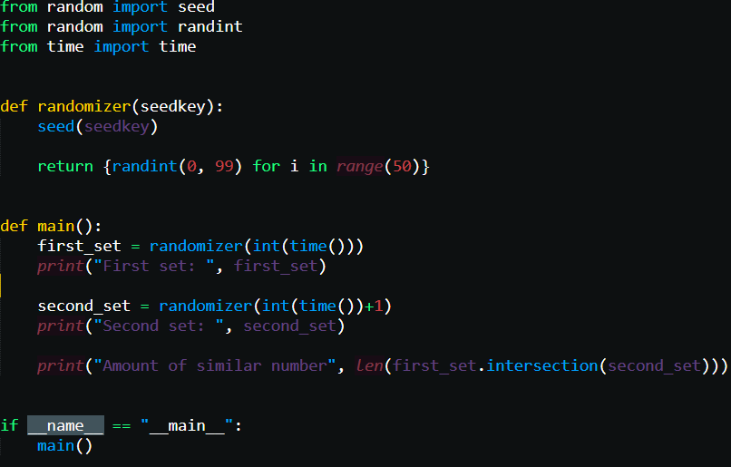

**Результат виконання:**

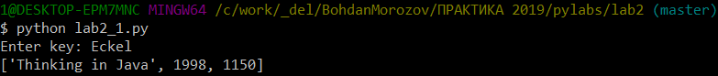

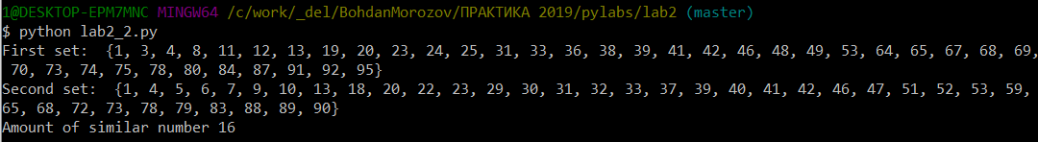

**Висновок:** під час виконання роботи, отримали навички роботи зі словниками та множинами засобами мови програмування Python